Evang.-reformierte Kirchgemeinde Jenaz/Buchen

Ökumenisches Angebot für Kinder und Familien
Fiirä mit dä Chleinä und Kinderkirche

Fiirä mit dä Chleinä

Ab Kleinkinderalter (ca.2-5 Jahre) mit Begleitung Montagmorgen von 09.30- 11.00 Uhr im alten Schulhaus Jenaz (kleinere Geschwister dürfen natürlich auch mitkommen)

Zusammen erleben und gestalten wir Geschichten.
Singen, spielen und basteln etwas, bevor wir
gemeinsam einen feinen z`Nüni essen.

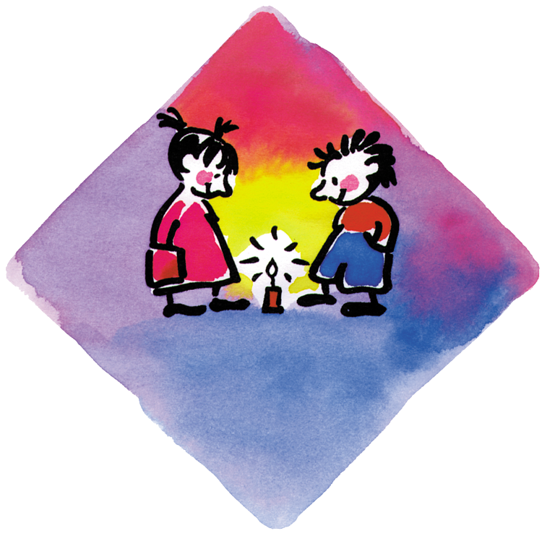
Daten für 2023/24
Montag 04.09.2023
Montag 02.10.2023
Montag 06.11.2023
Montag 04.12.2023
Montag 15.01.2024
Montag 12.02.2024
Montag 04.03.2024
Montag 08.04.2024
Montag 06.05.2024

Mittwoch 08.05.2024 Singprobe für Chränzliumzug
Mittwoch 29.05.2024 Abschlussfeier alle zusammen
(genaueres wird im Treffen bekannt gegeben)
Kinderkirche (KIKI)

Ab Kindergarten bis ca. zweiter Klasse (ohne Begleitung) am Mittwochnachmittag von 13.30- 15.00 Uhr im alten Schulhaus Jenaz.

Zusammen erleben und gestalten wir Geschichten.
Singen, spielen und basteln etwas, bevor wir
gemeinsam einen feinen z`Vieri essen.

Daten für 2023/24
Mittwoch 06.09.2023
Mittwoch 04.10.2023
Mittwoch 08.11.2023 Mittwoch 06.12.2023 Mittwoch 17.01.2024
Mittwoch 14.02.2024
Mittwoch 06.03.2024
Mittwoch 10.04.2024
Mittwoch 08.05.2024

Mittwoch 08.05.2024 Singprobe für Chränzliumzug
Mittwoch 29.05.2024 Abschlussfeier alle zusammen
(genaueres wird im Treffen bekannt gegeben)

Familiengottesdienste mit Kinderaufführung
(Daten zum vormerken)

Sonntag 10.12.2023
Kinderkirchenweihnacht
und Familiengottesdienst
(Einladung und Anmeldung wird über den Chat geschickt)

Donnerstag 09.05.2024
Chränzliumzug an Auffahrt
und Familiengottesdienst
(Einladung und Anmeldung wird über den Chat geschickt)

Aktuelle Informationen, Änderungen und Informationen zu den Anlässen, werden im Chat mitgeteilt oder an den Treffen bekannt gegeben. Wir freuen uns auf viele schöne Momente mit euch. Eva-Maria Reimann (Leiterin Kinderkirche) und Sidonia Hartmann.
Bei Fragen erreichbar über 0796655664 oder evamariareimann@gmx.ch

